Foxmail是专业的邮件客户端软件，非常方便收发邮件，能够极大地提高大家的工作效率。

# 软件下载

百度搜索Foxmail后下载到本机：

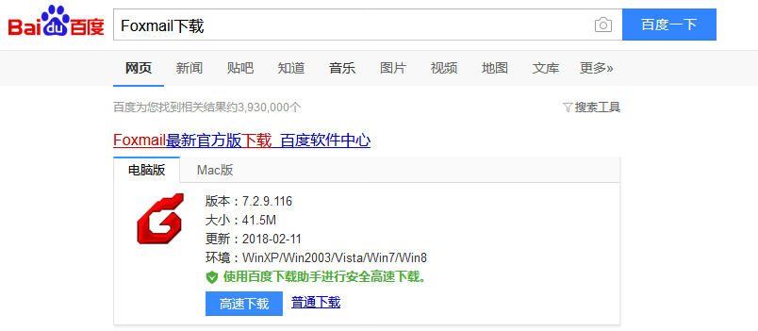

# 软件安装

双击下载后的软件默认下一步直至安装完成：

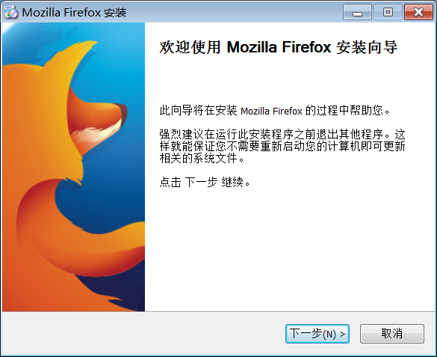

# 软件配置

1. 双击安装好的Foxmail图标：

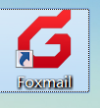

1. 点击右上角的菜单按钮：

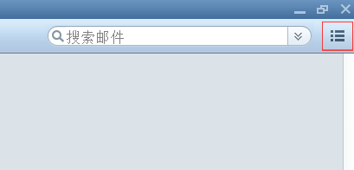

1. 点击”账号管理...”菜单项
2. 在弹出的系统设置界面中点击左下角”新建”按钮：

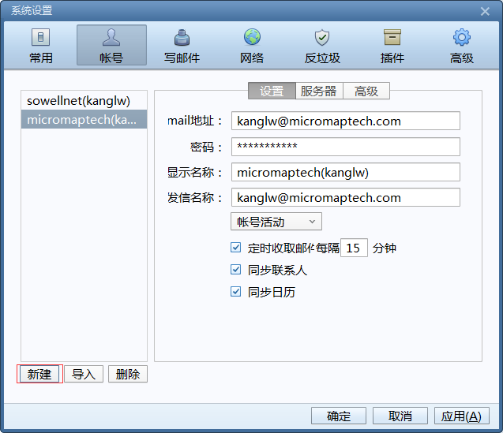

1. 在接下来的新建账号界面中输入自己的邮箱地址和密码后点击”创建”、”完成”按钮：

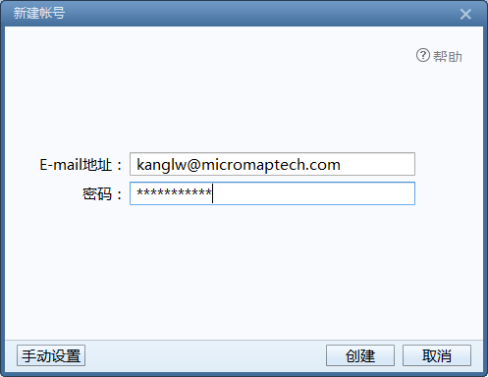

1. 至此，完成Foxmail客户端配置，软件左侧面板出现如下邮箱管理文件夹：

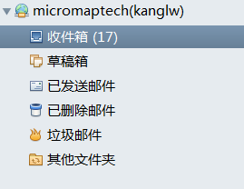

1. 邮件收发功能



# 设置邮箱签名

仍然点击右上角的菜单按钮：



然后点击菜单项”设置”，之后在弹出的系统设置界面中点击”写邮件”按钮：

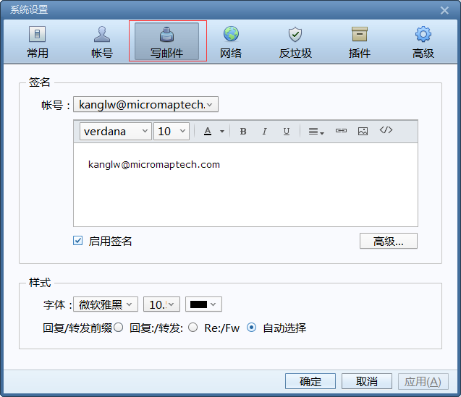

将签名部分的内容kanglw@micromaptech.com改掉：

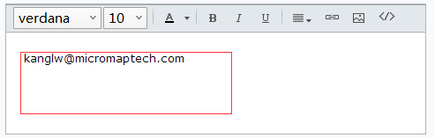

改为如下模板（自己做适当调整！）：

康李巍（副总经理）

江苏微图信息科技有限公司

邮箱：kanglw@micromaptech.com

手机：15189833172/13770503900

效果如下：

